Winde und Windsysteme: Karte

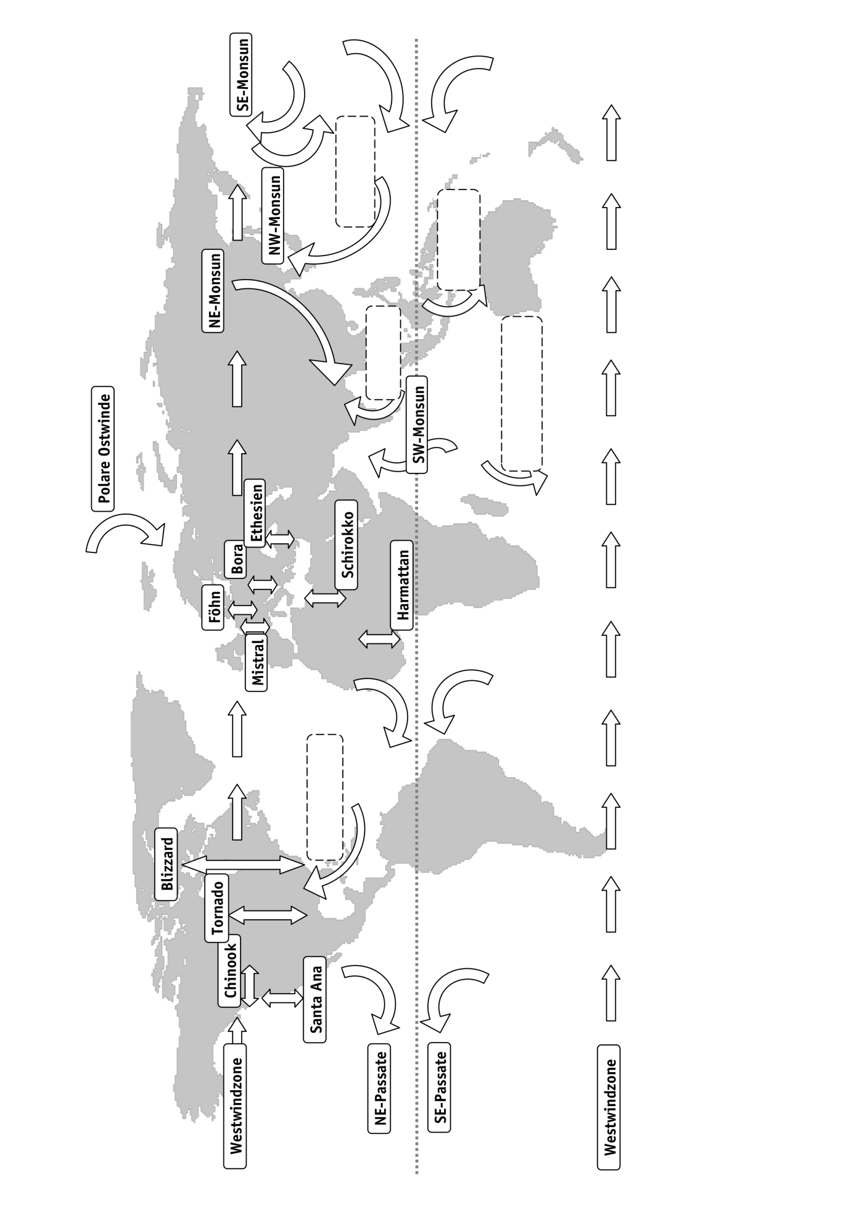
1. Lies den Text auf Arbeitsblatt 1 und lokalisiere die Winde in der Weltkarte.


2. Trage die tropischen Wirbelstürme (Hurrikan, Zyklon, Mauritius-Orkan, Willy Willy, Taifun) in roter Farbe in der Weltkarte ein.

3. Kennzeichne in der Weltkarte die regionalen Winde (Blizzard, Tornado, Chinook, Santa Ana, Mistral, Föhn, Bora, Etesien, Schirokko, Harmattan) in blauer Farbe.

4. Kennzeichne in der Weltkarte die großen globalen Windsysteme in grüner Farbe (Passate, Westwindzone, polare Ostwinde, Monsun).

5. Zeichne die Jetstreams – Polarfrontjetstream (PFJ) bei etwa 60°N/S und den Subtropenjetstream (STJ) bei etwa 30°N/°S – gestrichelt, als Höhenwinde – beidseits des Äquators – in die Weltkarte ein.

6. Erstelle die Legende zur Karte.

© Colourbox; Bearbeitung: Frietsch

